1. Esquema de red.



1. Configuración de red.

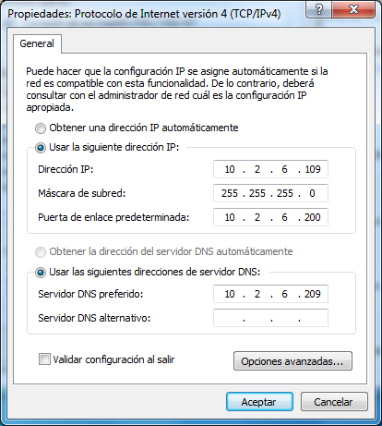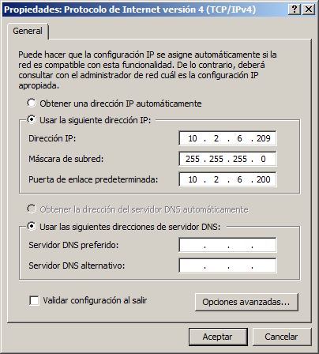

1. Crear zona principal.

Lo primero vamos a crear nuestra zona principal la cual después delegaremos a otro equipo servidor que llamaremos pyme.com.

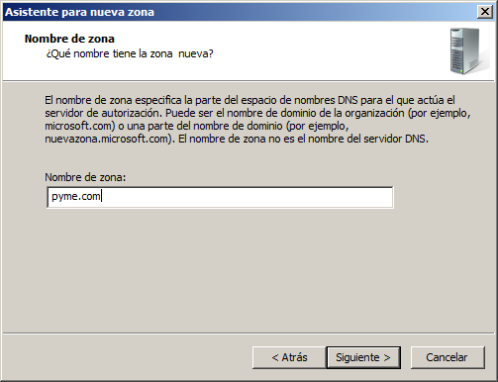

Después creamos la zona principal de la zona que nos van a delegar. En este caso creamos la zona con el nombre formación.rioja.com.

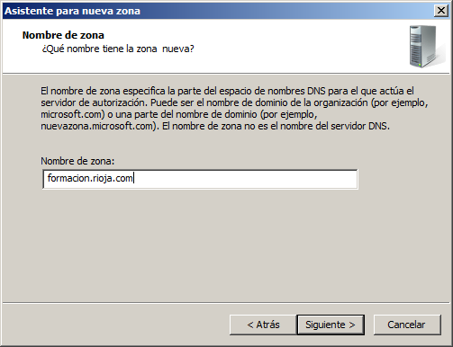

Después creamos otra zona principal pero en este caso para la otra zona que nos van a delegar en este caso para la zona info.rioja.com.

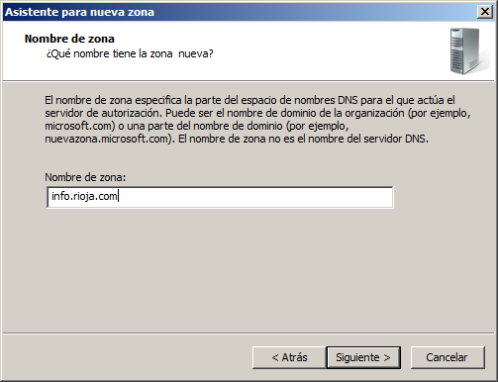

En la siguiente imagen podemso ver como quedarian las zonas creadas. Como podemos comprobar tenemos una zona creada que vamos a delgar y otras 2 correspondientes a las cuales nos van a delegar.

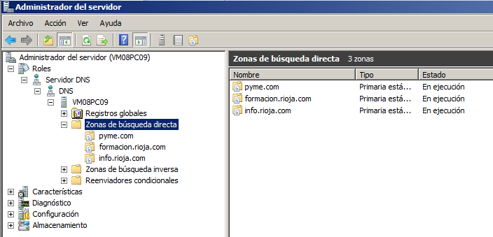

Lo siguiente que haremos será agregar un host y un alias nuevo de la dirección IP del equipo cliente correspondiente a la red del servidor que nos delega la zona. En este caso agregamos el host para la zona de formación.rioja.com. y le indicamos su IP

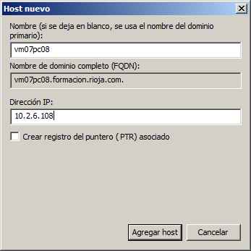

Podemos ver en la imagen como nos queda la zona que nos delegan con el host y el alias.

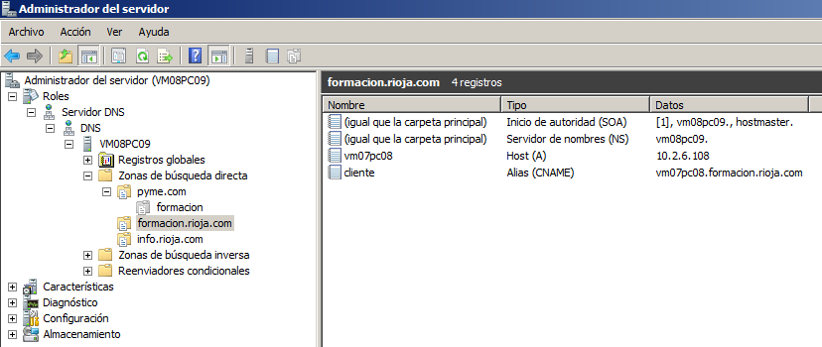

Realizamos el mismo proceso agregando un host y su alias para la zona info.rioja.com.

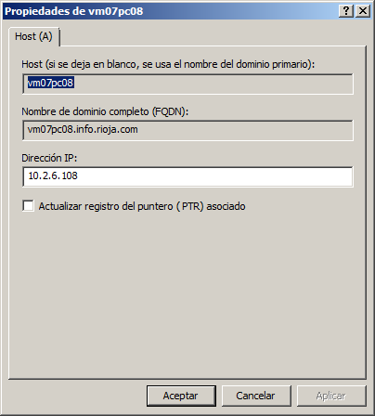

En la siguiente imagen podemos ver cómo quedaría la configuración del domino que nos han delegado con el host y el alias creados.

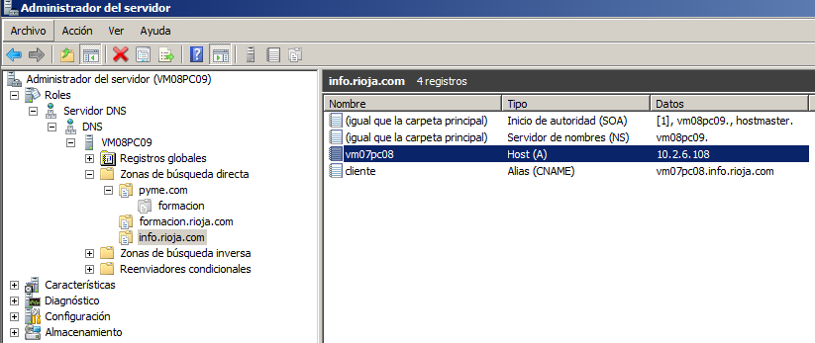

1. Delegar zonas.

Vamos a delegar las zonas al otro equipo servidor. Para ello pulsamos con botón derecho sobre la zona principal que queremos delegar, en este caso la zona pyme.com. y pulsamos en nueva delegación.

Se nos abrirá una pantalla en la cual le indicamos el nombre de dominio que le daremos a esa zona que vamos a crear. Para este caso le damos el nombre de formación.pyme.com.

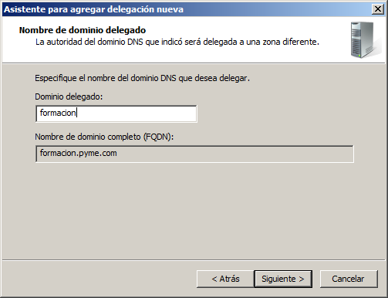

Después le asignaremos la dirección IP del servidor al que vamos a delegar la zona.

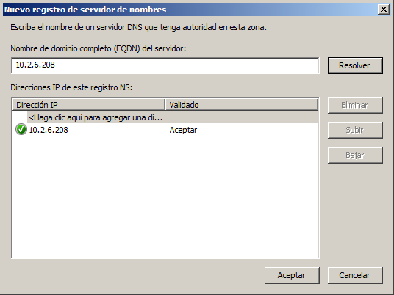

Realizamos la mismo operación delegando la zona con nombre de domino info.pyme.com.

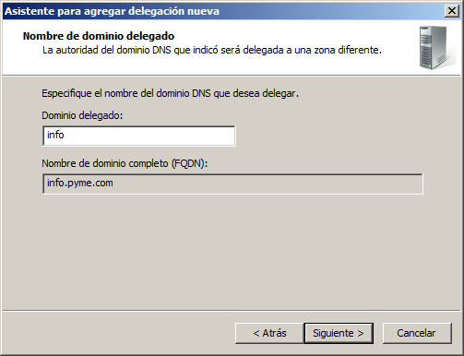

Como anteriormente hemos realizado le asignamos la dirección IP del servidor al que delegamos la zona.



1. Comprobación de funcionamiento.

Realizamos la comprobación con el comando nslookup. Como podemos ver en la imagen intentamos resolver el nombre de domino que se habrán creado en el servidor al cual hemos delegado las zonas de nuestra zona primaria pyme.com.

En la imagen podemos ver cómo nos resuelve tanto el nombre del host vm07pc09.formacion.pyme.com como el alias clientealberto.formacion.pyme.com asignado y además nos indica que la respuesta no es autoritativa dado que nuestro servidor está consultando al servidor que a delegado las zonas.

Realizamos la misma comprobación con el host vm07pc09.info.pyme.com y con su correspondiente alias clientealberto.info.pyme.com.

